平成28年度エコ七夕 参加園（会津）
※「園の順番は、市町村順、園の名称順です」
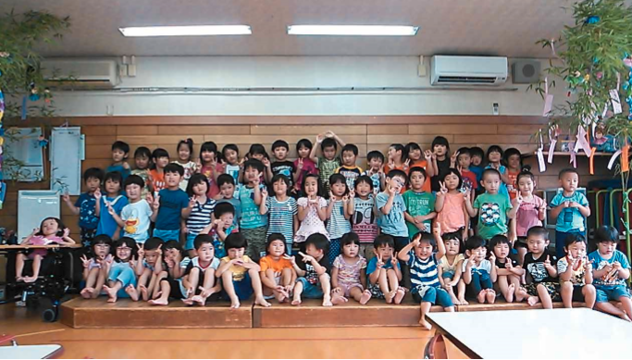
（会津若松市 中央保育所）平成２８年７月１３日実施
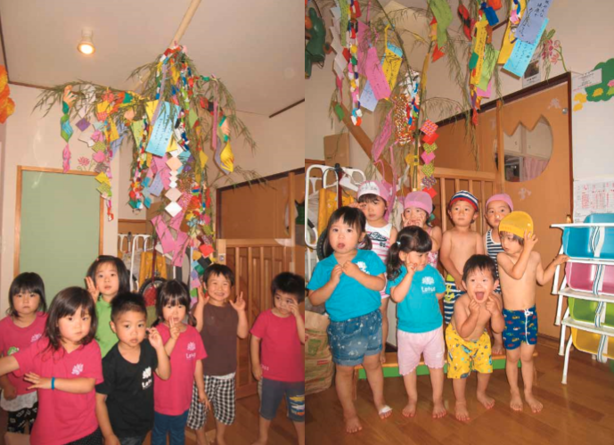
（NPO法人Ｌｏｔｕｓ ロータス保育園）平成２８年７月７日実施

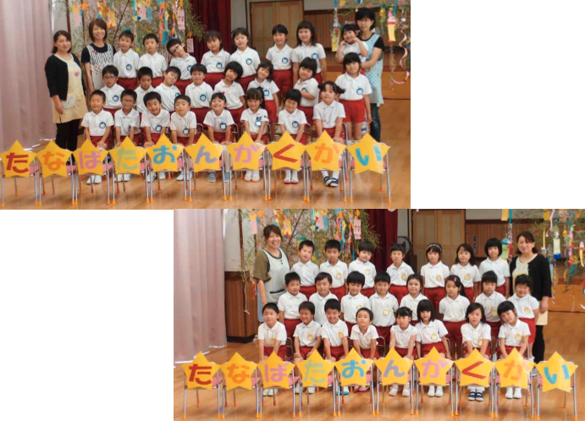
（学校法人慈光学園 認定こども園 慈光第二幼稚園）平成２８年７月７日実施
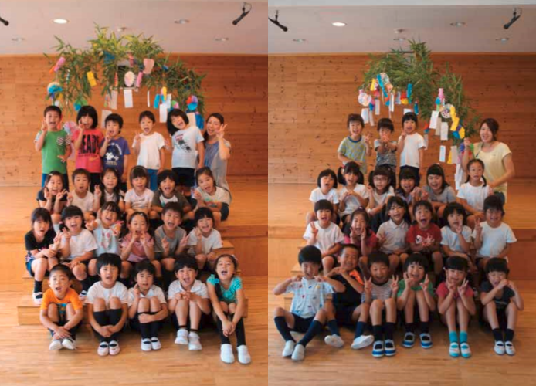
（学校法人 東明幼稚園 とうみょう子ども園）平成２８年７月７日実施

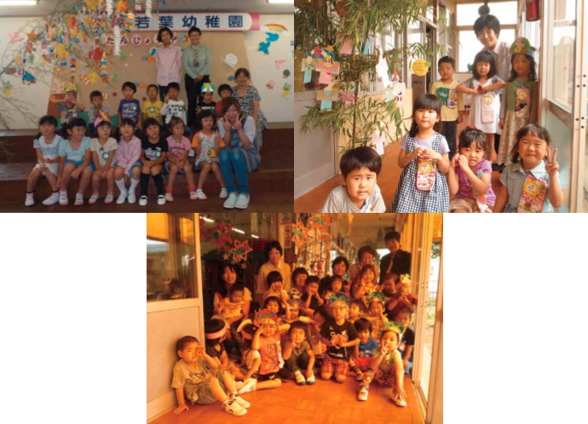
（学校法人中沢学園 菅原若葉幼稚園）平成２８年７月７日実施

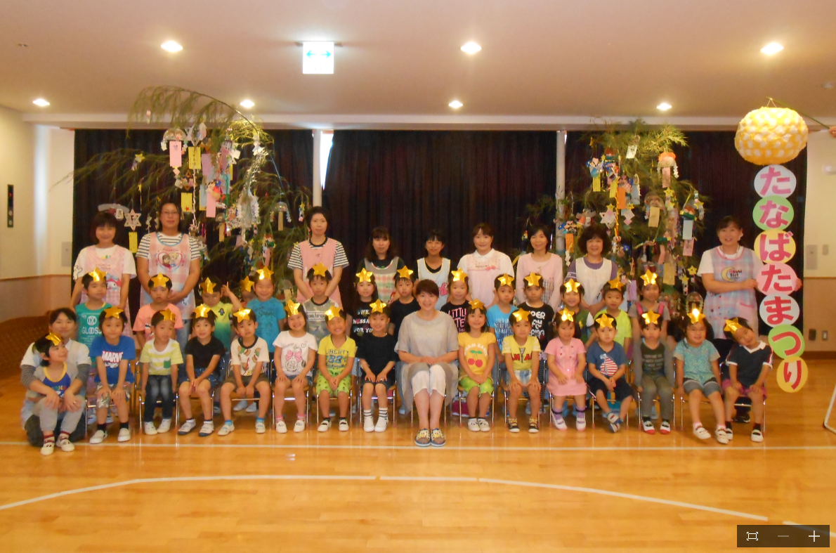
（社会福祉法人 会津婦人会保育園）平成２８年７月７日実施

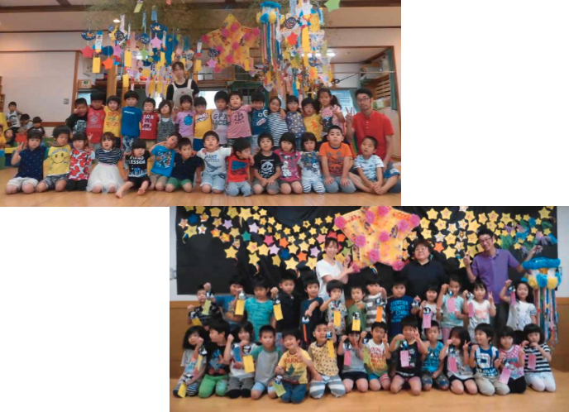
（社会福祉法人 会津若松保育協会 若松第三保育園）平成２８年７月７日実施
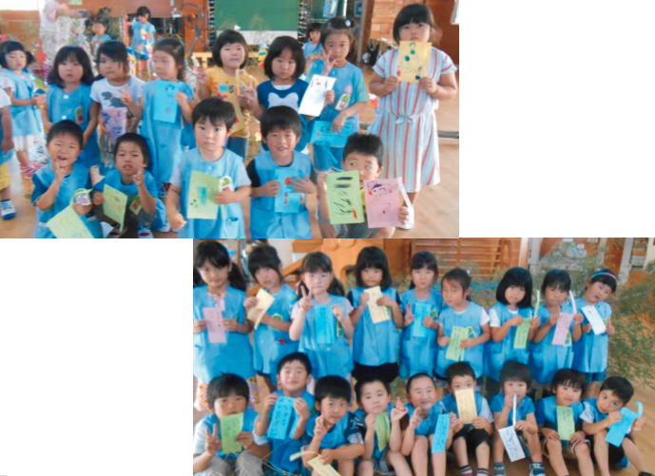
（認定こども園 若松第二幼稚園）平成２８年７月７日実施

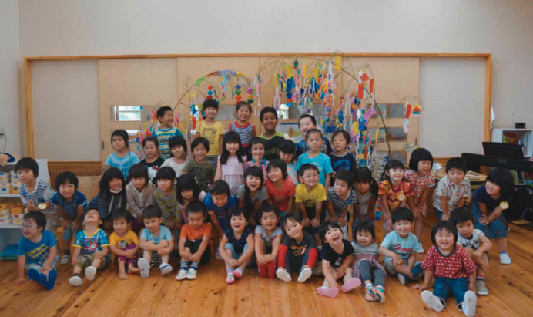
（若松聖愛幼稚園）平成２８年７月７日実施

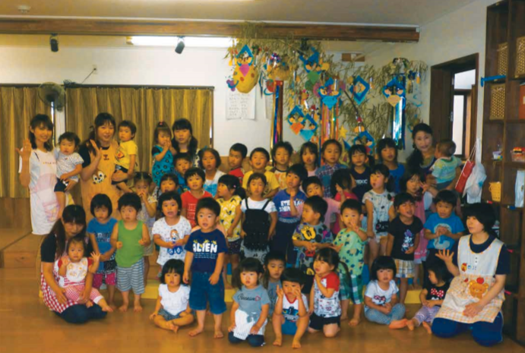
（株式会社 ＫＩＤＳＬＡＮＤどんぐりの森）平成２８年７月７日実施

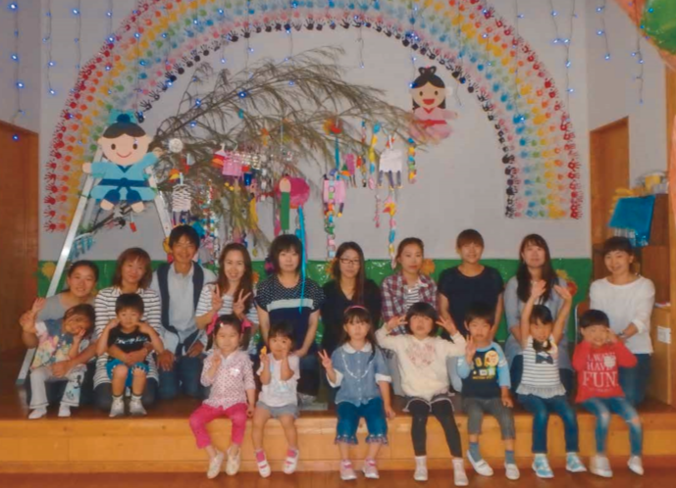
（北塩原村立裏磐梯幼稚園）平成２８年７月７日実施

